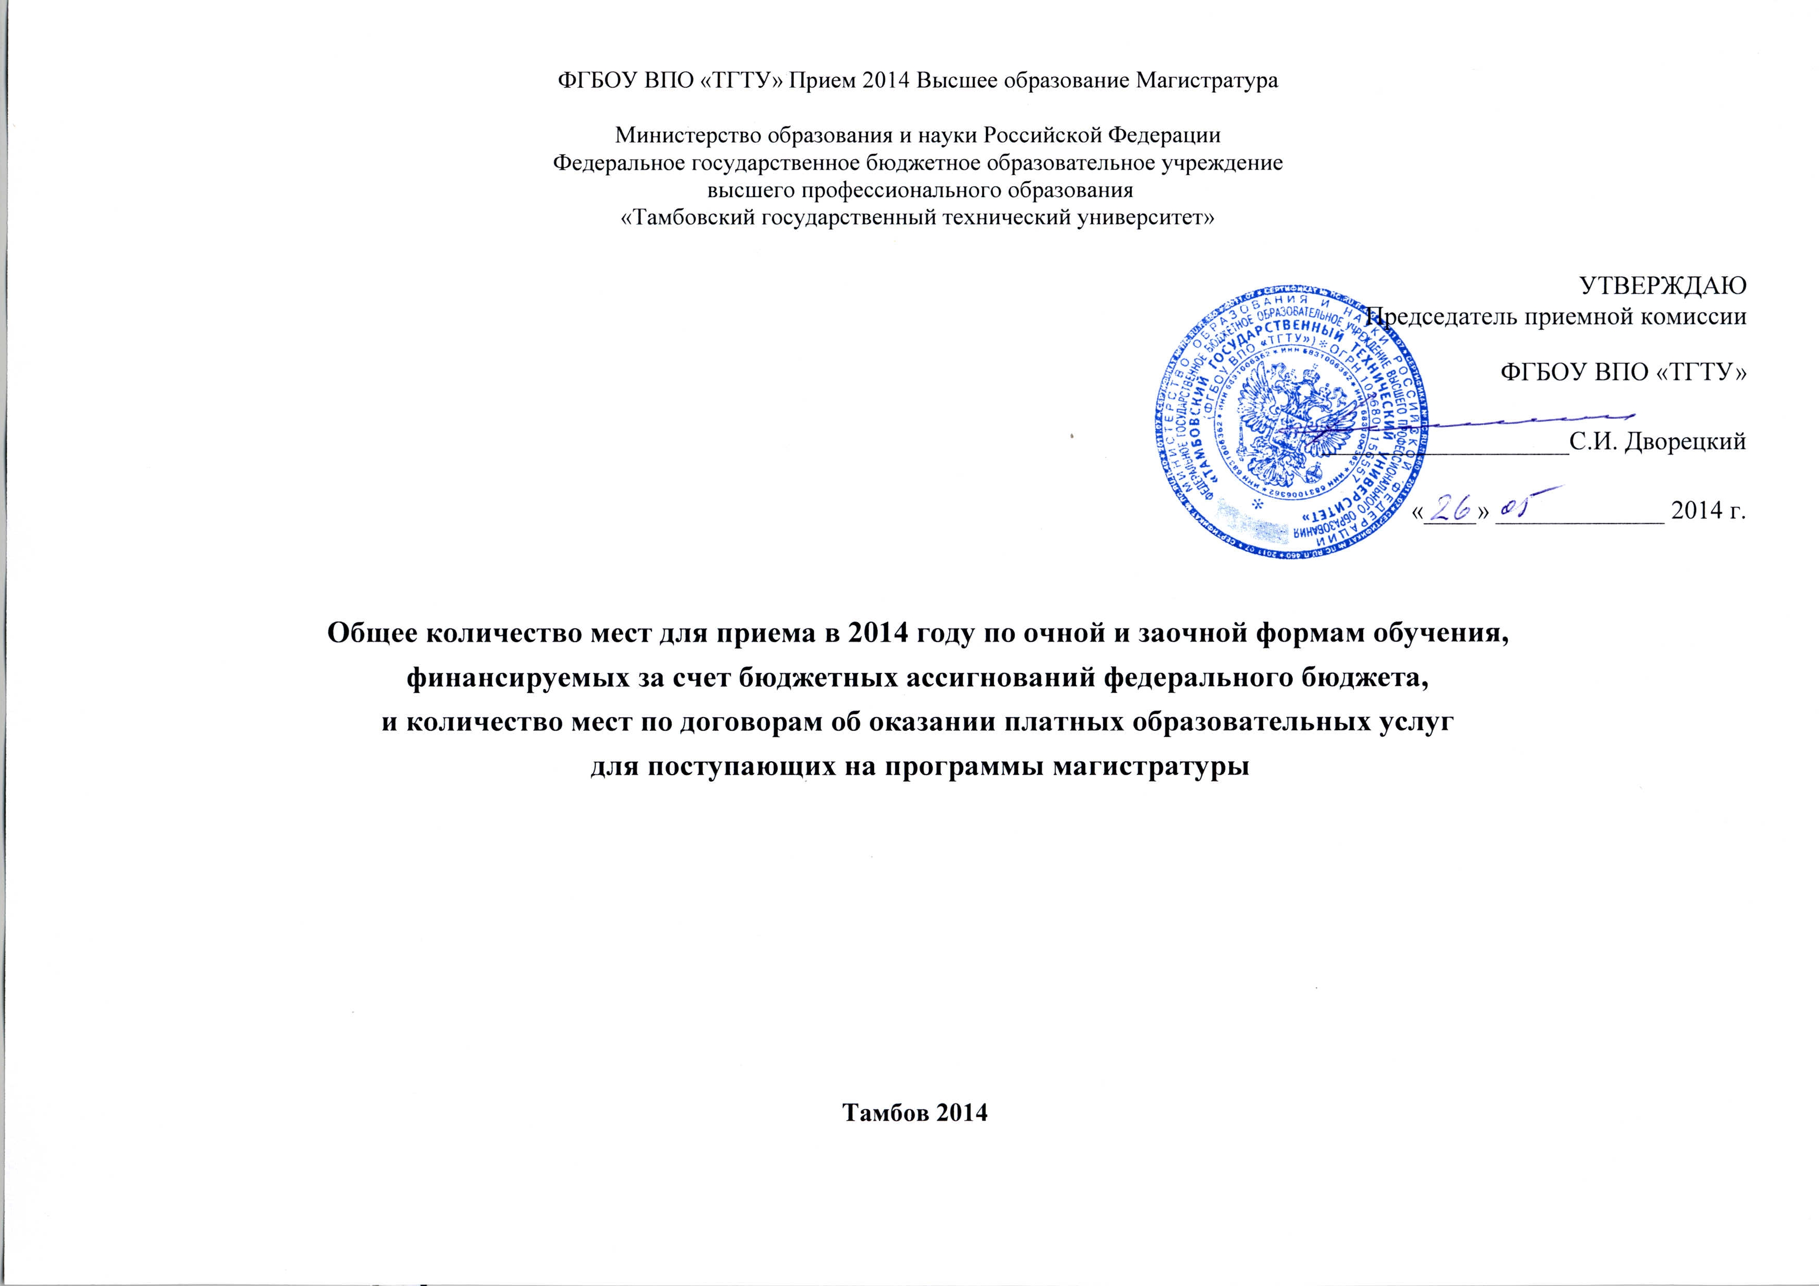
ПЛАНЫ ПРИЕМА на 2014 год по ФОРМАМ ОБУЧЕНИЯ И ИСТОЧНИКАМ ФИНАНСИРОВАНИЯ
ВЫСШЕГО ОБРАЗОВАНИЯ

ОЧНАЯ И ЗАОЧНАЯ ФОРМЫ ОБУЧЕНИЯ МАГИСТРАТУРЫ
План приема на программы магистратуры в 2014 году

Код | Направление подготовки | Конкурсная группа | КОЛИЧЕСТВО МЕСТ
Код | Направление подготовки | Конкурсная группа | ОЧНАЯ ФОРМА ОБУЧЕНИЯ |  |  |  | ЗАОЧНАЯ ФОРМА ОБУЧЕНИЯ
Код | Направление подготовки | Конкурсная группа | МЕСТА В РАМКАХ КЦП |  |  | Места по договорам об оказании платных образовательных услуг | МЕСТА В РАМКАХ КЦП | Места по договорам об оказании платных образовательных услуг
Код | Направление подготовки | Конкурсная группа | ВСЕГО | в том числе квоты |  | Места по договорам об оказании платных образовательных услуг | МЕСТА В РАМКАХ КЦП | Места по договорам об оказании платных образовательных услуг
 |  |  |  | целевого приема (АДМИН) | целевого приема  (ОПК) | Места по договорам об оказании платных образовательных услуг | МЕСТА В РАМКАХ КЦП | Места по договорам об оказании платных образовательных услуг
07.04.01 | Архитектура | 07.04.01.01 Архитектура жилых и общественных зданий | 5 | 0 | 0 | 5 | 0 | 0
08.04.01 | Строительство | 08.04.01.01 Теория и проектирование зданий и сооружений | 7 | 0 | 0 | 0 | 4 | 2
08.04.01 | Строительство | 08.04.01.03 Архитектурно-строительное материаловедение | 7 | 0 | 0 | 0 | 4 | 2
08.04.01 | Строительство | 08.04.01.05 Техническая эксплуатация и реконструкция зданий и сооружений | 6 | 0 | 0 | 0 | 2 | 3
09.04.01 | Информатика и вычислительная техника | 09.04.01.01 Модели, методы и программное обеспечение анализа проектных решений | 5 | 0 | 0 | 0 | 0 | 0
09.04.02 | Информационные системы и технологии | 09.04.02.01 Информационные системы и технологии | 7 | 0 | 0 | 0 | 0 | 0
09.04.02 | Информационные системы и технологии | 09.04.02.02 Управление данными | 3 | 0 | 0 | 0 | 0 | 0
09.04.03 | Прикладная информатика | 09.04.03.01 Прикладная информатика в юриспруденции | 10 | 0 | 0 | 0 | 5 | 3
11.04.01 | Радиотехника | 11.04.01.01 Системы и устройства передачи, приема и обработки сигналов | 5 | 0 | 2 | 0 | 0 | 0
11.04.03 | Конструирование и технология электронных средств | 11.04.03.01 Информационные технологии проектирования электронных средств | 5 | 0 | 2 | 0 | 0 | 0
11.04.03 | Конструирование и технология электронных средств | 11.04.03.02 Проектирование систем связи и телекоммуникаций | 5 | 0 | 1 | 0 | 0 | 0
12.04.04 | Биотехнические системы и технологии | 12.04.04.01 Медико-биологические аппараты, системы и комплексы | 5 | 0 | 0 | 0 | 0 | 0
13.04.01 | Теплоэнергетика и теплотехника | 13.04.01.01 Технология производства электрической и тепловой энергии | 5 | 1 | 0 | 0 | 0 | 0
13.04.02 | Электроэнергетика и электротехника | 13.04.02.01 Электроэнергетические системы, сети, электропередачи, их режимы, устойчивость и надежность | 5 | 1 | 0 | 0 | 0 | 0
15.04.01 | Машиностроение | 15.04.01.01 Информационное обеспечение машиностроительного производства | 7 | 0 | 0 | 0 | 0 | 0
15.04.01 | Машиностроение | 15.04.01.02 Проектно-конструкторское обеспечение объектов машиностроительного производства | 3 | 0 | 0 | 0 | 0 | 0
15.04.02 | Технологические машины и оборудование | 15.04.02.01 Инновации и рынок машин и оборудования | 5 | 0 | 2 | 0 | 0 | 0
15.04.02 | Технологические машины и оборудование | 15.04.02.02 Машины и оборудование промышленной экологии | 5 | 0 | 1 | 0 | 0 | 0
15.04.05 | Конструкторско-технологическое обеспечение машиностроительных производств | 15.04.05.01 Технология машиностроения | 5 | 1 | 0 | 0 | 0 | 3
15.04.06 | Мехатроника и робототехника | 15.04.06.01 Мехатронные системы | 5 | 0 | 0 | 1 | 0 | 0
18.04.01 | Химическая технология | 18.04.01.01 Химия и технология продуктов основного органического и нефтехимического синтеза | 5 | 0 | 2 | 0 | 0 | 0
18.04.02 | Энерго- и ресурсосберегающие процессы в химической технологии, нефтехимии и биотехнологии | 18.04.02.01 Энерго- и ресурсосберегающие технологические процессы и аппараты | 5 | 1 | 0 | 0 | 0 | 0
19.04.01 | Биотехнология | 19.04.01.01 Пищевая биотехнология | 5 | 1 | 0 | 0 | 0 | 0
19.04.02 | Продукты питания из растительного сырья | 19.04.02.01 Новые пищевые продукты для рационального и сбалансированного питания | 5 | 1 | 0 | 0 | 0 | 0
20.04.01 | Техносферная безопасность | 20.04.01.03 Промышленная безопасность | 5 | 1 | 0 | 0 | 0 | 0
20.04.01 | Техносферная безопасность | 20.04.01.04 Инновационные технологии в сфере энергосбережения и экологического контроля | 12 | 0 | 0 | 0 | 0 | 0
22.04.01 | Материаловедение и технологии материалов | 22.04.01.01 Материаловедение и технологии покрытий и многослойных систем | 5 | 0 | 0 | 0 | 0 | 0
23.04.01 | Технология транспортных процессов | 23.04.01.01 Безопасность дорожного движения | 5 | 0 | 0 | 0 | 0 | 0
23.04.03 | Эксплуатация транспортно-технологических машин и комплексов | 23.04.03.01 Автомобили и автомобильное хозяйство | 5 | 0 | 0 | 0 | 7 | 5
27.04.02 | Управление качеством | 27.04.02.01 Всеобщее управление качеством | 5 | 0 | 0 | 1 | 0 | 0
27.04.03 | Системный анализ и управление | 27.04.03.01 Системный анализ и управление информационными системами | 5 | 0 | 0 | 0 | 0 | 0
27.04.03 | Системный анализ и управление | 27.04.03.02 Системный анализ проектно-технологических решений | 5 | 0 | 0 | 0 | 0 | 0
27.04.03 | Системный анализ и управление | 27.04.03.04 Анализ режимов функционирования энергосистем, оптимизация и управление | 5 | 0 | 0 | 0 | 0 | 0
27.04.04 | Управление в технических системах | 27.04.04.01 Системы и средства управления технологическими процессами | 5 | 0 | 0 | 0 | 0 | 0
27.04.05 | Инноватика | 27.04.05.01 Инновационные технологии, оборудование и материалы | 5 | 0 | 0 | 0 | 0 | 0
28.04.01 | Нанотехнологии и микросистемная техника | 28.04.01.01 Процессы нанотехнологии | 10 | 0 | 0 | 0 | 0 | 0
29.04.03 | Технология полиграфического и упаковочного производства | 29.04.03.01 Технология производства тары из полимерных материалов | 5 | 0 | 0 | 0 | 0 | 0
35.04.06 | Агроинженерия | 35.04.06.01 Технологии и технические средства в сельском хозяйстве | 5 | 0 | 0 | 0 | 5 | 0
38.04.01 | Экономика | 38.04.01.01 Бухгалтерский учет, анализ и аудит в коммерческих организациях (кроме банков и других кредитных организаций) | 2 | 0 | 0 | 10 | 0 | 15
38.04.01 | Экономика | 38.04.01.02 Международные стандарты учета, финансовой отчетности, аудита | 0 | 0 | 0 | 10 | 0 | 15
38.04.01 | Экономика | 38.04.01.03 Банки и банковская деятельность | 1 | 0 | 0 | 10 | 0 | 15
38.04.01 | Экономика | 38.04.01.04 Финансы | 2 | 0 | 0 | 10 | 0 | 15
38.04.02 | Менеджмент | 38.04.02.01Маркетинг | 3 | 0 | 0 | 8 | 0 | 15
38.04.02 | Менеджмент | 38.04.02.02 Производственный менеджмент | 2 | 0 | 0 | 8 | 0 | 15
38.04.02 | Менеджмент | 38.04.02.03 Финансовый менеджмент | 3 | 0 | 0 | 8 | 0 | 15
38.04.05 | Бизнес-информатика | 38.04.05.01.Бизнес в сфере информационных технологий | 0 | 0 | 0 | 3 | 0 | 3
38.04.06 | Торговое дело | 38.04.06.01 Коммерческая деятельность | 5 | 0 | 0 | 0 | 0 | 5
40.04.01 | Юриспруденция | 40.04.01.01 Уголовный процесс, криминалистика, оперативно-розыскная деятельность | 1 | 0 | 0 | 5 | 3 | 12
40.04.01 | Юриспруденция | 40.04.01.02 Теория и история государства и права | 2 | 0 | 0 | 0 | 3 | 12
40.04.01 | Юриспруденция | 40.04.01.03 Правовое обеспечение строительства и энергетики | 1 | 0 | 0 | 0 | 4 | 11
40.04.01 | Юриспруденция | 40.04.01.04 Корпоративное право | 2 | 0 | 0 | 0 | 3 | 12
40.04.01 | Юриспруденция | 40.04.01.05 Международное бизнес-право | 1 | 0 | 0 | 0 | 3 | 12
40.04.01 | Юриспруденция | 40.04.01.06 Судебная экспертиза | 3 | 0 | 0 | 0 | 4 | 11
42.04.01 | Реклама и связи с общественностью | 42.04.01.01 Реклама и связи с общественностью | 5 | 0 | 0 | 0 | 0 | 0

ПО ОЧНОЙ ФОРМЕ ОБУЧЕНИЕ ОРГАНИЗОВАНО:
1) На конкурсных местах в рамках контрольных цифр приема (КЦП) в нормативные сроки получения образования, устанавливаемые федеральным государственным образовательным стандартом высшего образования (ФГОСом) соответствующего направления подготовки:
- АДМИН: в пределах квоты целевого приема (на основе договора о целевом приеме, заключаемого Университетом с заключившими договор о целевом обучении с гражданином федеральным государственным органом, органом государственной власти субъекта Российской Федерации, органом местного самоуправления, государственным (муниципальным) учреждением, унитарным предприятием, государственной корпорацией, государственной компанией или хозяйственным обществом, в уставном капитале которого присутствует доля Российской Федерации, субъекта Российской Федерации или муниципального образования);
- ОПК: в пределах госзадания для обеспечения подготовки кадров для организаций ОПК.
2) На местах по договорам об оказании платных образовательных услуг:
- НОРМ: в нормативные сроки получения образования, устанавливаемые федеральным государственным образовательным стандартом высшего образования (ФГОСом) соответствующего направления подготовки.

ПО ЗАОЧНОЙ ФОРМЕ ОБУЧЕНИЕ ОРГАНИЗОВАНО:
1) На конкурсных местах в рамках контрольных цифр приема (КЦП) в нормативные сроки получения образования, устанавливаемые федеральным государственным образовательным стандартом высшего образования (ФГОСом) соответствующего направления подготовки.
2) На местах по договорам об оказании платных образовательных услуг:
- в нормативные сроки получения образования, устанавливаемые федеральным государственным образовательным стандартом высшего образования (ФГОСом) соответствующего направления подготовки.

